МУНИЦИПАЛЬНОЕ УЧРЕЖДЕНИЕ "УПРАВЛЕНИЕ ДОШКОЛЬНОГО ОБРАЗОВАНИЯ ГРОЗНЕНСКОГО МУНИЦИПАЛЬНОГО РАЙОНА"

Муниципальное бюджетное дошкольное образовательное учреждение "Детский сад №1"Малх" с.Побединское Грозненского муниципального района"

МУНИЦИПАЛЬНИ УЧРЕЖДЕНИ "ГРОЗНЕНСКИ МУНИЦИПАЛЬНИ К1ОШТАН ШКОЛАЛ ХЬАЛХАРА ДЕШАРАН УРХАЛЛА"

Муниципальни бюджетни школал хьалхара дешаран учреждени "Грозненски муниципальни к1оштан Побединскин юртан "Берийн беш №1 "Малх"

**Беседа на тему: «Светофор и сигналы светофора»**

В старшей группе «Цветочки»

Воспитатель: М.З.Автиева

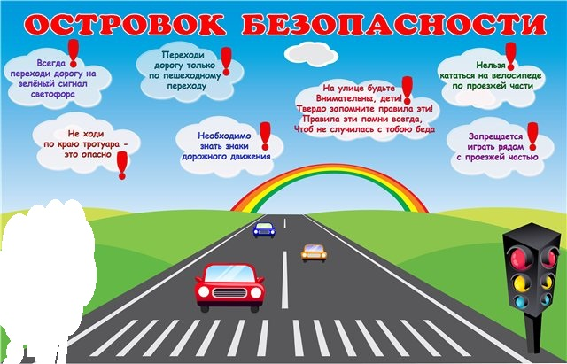

Ноябрь 2020г.

**Ход :**

Воспитатель.

Начинаем разговор

Мы про важный светофор!

На дороге он стоит,

За движением следит.

Если красный свет горит,

Светофор нам говорит:

- Стой на месте! Не иди!

Ты немножко подожди.

Ярко-желтый свет горит,

"Приготовься", - говорит.

Светофор предупреждает,

Что он свет переключает.

Он зелёный свет включил,

Путь вперед нам разрешил.

Все машины дружно ждут:

Дети с мамами идут.

Должен каждый пешеход

Знать, что "зебра" - переход.

Чтоб дорогу перейти,

Нужно нам её найти.

Никогда не торопись!

У дороги осмотрись.

За другими не спеши,

Маму за руку держи.

Нужно правила все знать!

Возле трассы не играть!

И животных без присмотра

На дорогу не пускать!

Воспитатель. Ребята, посмотрите это макет светофора.

Дети, а где вы видели светофор? В следующий раз, когда будите проходить по этой улице с мамой или с папой, остановитесь и внимательно посмотрите, как слушаются светофора и машины, и люди. А чтобы вы лучше запомнили сигналы светофора, мы поиграем в игру на правила дорожного движения.

                                             Если свет зажёгся красный,

                                            Значит, двигаться опасно.

                                            Свет зеленый говорит:

                                            Пешеходам путь открыт!

                                            Желтый свет предупреждение

                                            Жди сигнала для движения.

                                            Запомните друзья мои.

Воспитатель: А почему на дороге нельзя играть?

Дети: Потому что на ней едут машины, не заметишь автомобиль -  и попадешь под колеса.

Воспитатель: Представьте, что вы находитесь у себя во дворе. Что надо делать?

Дети: Надо попросить взрослого, чтобы он принес мяч.

Воспитатель: А где можно кататься на велосипеде?

Дети: На дороге.

Воспитатель: Кататься на велосипеде можно только во дворе. Даже на тротуаре нельзя кататься, ни играть. А кто ответит почему?

Дети. Правильно. По тротуару ходят пешеходы. Игра и езда будут мешать.

Воспитатель: А сейчас мы поиграем с вами в игру «Когда мы пассажиры».

Представьте, что вы пассажиры. Кого мы называем пассажирами? (ответы детей) А Вова пусть будет водителем, он сядет впереди. Значит, мы пассажиры и ждем на остановке автобус. Теперь входим в автобус и занимаем места. Поехали!

(играет музыка) Запомните, дети, во время движения автобуса руками дверь не трогают. Нужно ждать, пока их откроет водитель. У него есть специальная кнопочка. Нажмет её водитель – и двери откроются. А разговаривать во время движения с водителем можно?

Дети: Нет!

Воспитатель: Почему?

Дети: Нельзя водителя отвлекать разговорами. Он должен следить за дорогой, чтобы автобус не столкнулся с другими машинами.

Воспитатель: А можно высовываться из окна?

Дети: Нельзя это опасно.

Воспитатель: А почему нельзя вставать ногами на сиденье? ( Дети отвечают)

А можно ходить по автобусу во время движения?

Дети: Нельзя, это опасно. Можно упасть.

Воспитатель: Можно ли в автобусе громко разговаривать?

Дети: Нет, это будет мешать другим пассажирам.

Воспитатель: Ну вот, мы и приехали, выходите из автобуса, не спешите.

Примечание: Игра разработана В.Клименко.

Воспитатель: Сегодня, дети, вы узнали много нового и интересного. Правила дорожного движения очень важны. Знать их должен каждый ребенок. И вы как следует, запомните их, а дома расскажите своим братьям и сестрам, мамам и папам, бабушкам и дедушкам. Не нарушите их , тогда у вас не будет несчастных случаев на дорогах и вы вырастите креп здоровыми.